Sujets ES / L des épreuves Enseignement Scientifique
Session 2013 - Polynésie

Durée de l'épreuve : 1 h 30 - Coefficient : 2

L'usage de la calculatrice est strictement interdit.
Le candidat doit traiter les trois parties qui sont indépendantes les unes des autres.

PARTIE 1 (8 points)

NOURRIR L'HUMANITÉ

De nombreuses restaurations collectives font le choix, pour leurs réalisations culinaires à base d'œufs crus ou peu cuits, d'utiliser des ovoproduits, comme des œufs entiers pasteurisés liquides ou de la poudre d'œufs, plutôt que des œufs en coquille. En effet, la réglementation pour l'utilisation de ces derniers est extrêmement contraignante. L'ensemble des ovoproduits représente actuellement environ 36 % de la consommation d'œufs en France.

Document 1 : bactéries responsables des ToxHnfections Alimentaires Collectives (TIAC)

Selon l'Institut de Veille Sanitaire français (lnVS), les salmonelles sont les bactéries pathogènes responsables de la majorité des TIAC mettant en cause les produits fabriqués à base d'œufs.

Tableau descriptif des salmonelles

 | Mode de contamination | Effets toxiques | Conditions physico-chimiques de développement
Salmonelles | Principalement à cause de coquilles souillées par des déjections infectées | Gastro-entérites appelées salmonelloses, souvent guéries en quelques jours, mais pouvant être mortelles dans le cas de personnes affaiblies | 10°C < Température < 50°C  a_{w}* > 0,91
* Dans un aliment, l'activité de l'eau, notée a_{w}, représente la teneur en eau disponible. Comprise entre 0 (aucune eau disponible) et 1 (totalité de l'eau disponible), elle s'exprime sans unité.

D'après le numéro spécial « qualité de l'œuf », INRA Productions animales, 2010

Document 2 : caractéristiques des ovoproduits commercialisés

Types d'ovoproduits  Caractéristiques | Œuf entier liquide | Œuf entier en poudre
Principaux traitements subis | Chauffage entre 65°C et 68 °C pendant 5 à 6 min puis refroidissement rapide à 4°C | L'eau est retirée de l'aliment à basse température (entre 25 et 40 °C)
Durée de conservation (avant ouverture) | 39 jours | 12 mois
Température de conservation | Entre 0°C et 4 °C | Entre 5°C et 25°C
Eau disponible a_{w}* | a_{w} > 0,91 | 0,2 < a_{w} < 0,3
* Voir définition dans le document 1.
D'après le numéro spécial « qualité de l'œuf », INRA Productions animales, 2010

Document 3 : recommandations liées à l'utilisation des œufs en coquille

• Lors du contrôle de conformité à réception, il convient de s'assurer que le véhicule de livraison est propre et en bon état d'entretien,
• La coquille des œufs doit être propre et intacte.
• Le code figurant sur les œufs de poule est aujourd'hui le traceur le plus pertinent pour remonter à un élevage de poules pondeuses en cas de taxi-infection alimentaire collective. Il est recommandé de le relever et de le conserver durant une période de 7 jours après consommation. [ .... ]
• Il convient de lutter contre les risques de contamination croisée, En particulier, le nettoyage-désinfection du matériel après chaque opération, la sensibilisation du personnel, le lavage des mains, constituent les règles élémentaires mais efficaces.
• Il est recommandé de conserver les œufs en coquille à une température constante. En effet, il est important que la température lors du transport et du stockage ne subisse pas de forts écarts. En effet, toute condensation sur la coquille résultant d'une variation importante de température peut conduire au transfert des bactéries présentes sur la coquille à l'intérieur de l'œuf.
• La température optimale de stockage des œufs est de 15"C. Il est toutefois recommandé de les stocker dans des enceintes réfrigérées (chambre froide à 4"C). Lors de l'utilisation des œufs, il est ensuite préférable de ne sortir des enceintes réfrigérées que la quantité d'œufs nécessaire. Dans ces conditions, les œufs en coquille peuvent être conservés jusqu'à deux semaines.
• Casser les œufs dans un récipient différent de celui utilisé pour les fabrications. D'après une note de service du 7 août 2006 émanant du ministère de l'agriculture et de la pêche.

D'après une note de service du 7 août 2006 émanant du ministère de l'agriculture et de la pêche.

COMMENTAIRE RÉDIGÉ :

Agent des Services Vétérinaires, en charge de la prévention des risques de contamination des aliments, préparez une argumentation scientifique qui servira à expliquer aux responsables de cantine scolaire pourquoi il est conseillé de ne plus utiliser d'œufs en coquille au profit d'ovoproduits (œufs entiers liquides ou poudre d'œufs) pour la préparation des plats à base d'œufs crus ou peu cuits.

Vous développerez votre argumentation en vous appuyant sur /es documents et vos connaissances (qui intègrent entre autres les connaissances acquises dans différents champs disciplinaires).

PARTIE 2 (6 points)

REPRÉSENTATION VISUELLE

Des lunettes« AUTOFOCUS» pour le tiers-monde

Environ 153 millions de personnes dans le monde auraient besoin de lunettes mais n'y ont pas accès, selon l'Organisation Mondiale de la Santé. L'un des freins est le manque de personnel qualifié : on compte environ un ophtalmologiste pour 8 000 habitants en Europe, mais un pour huit millions au Mali Face à cette carence, le physicien britannique Joshua SILVER de l'université d'Oxford, a imaginé des lunettes dont le réglage est effectué par leur porteur et permet de corriger la myopie, l'hypermétropie et la presbytie.
D'après un article paru dans LE MONDE du 08/10/2011
(1) La monture : elle supporte l'ensemble du dispositif  (2) La mollette : elle permet le réglage des membranes en ajoutant ou en retirant du silicone.  (3) Le réservoir de silicone : il permet de stocker le gel de silicone  (4) Le fermoir : une fois le réglage terminé, il permet le retrait du dispositif d'injection. | 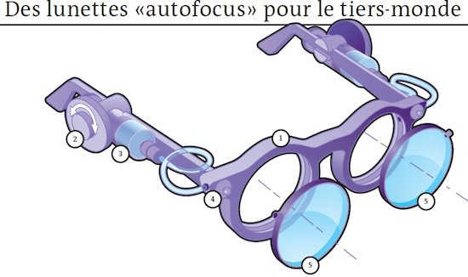
(5) Les lentilles : elles sont formées par 2 membranes protégées par un écran de plastique rigide.  Figure A .les membranes se gonflent par ajout de silicone  Figure B. les membranes se creusent après retrait de silicone | 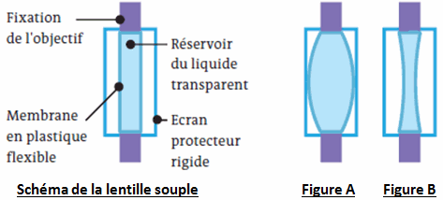

Question 1 : on s'intéresse aux « lentilles » représentées sur les figures A et B.

Répondre à la question 1 sur l'annexe 1, à rendre avec la copie.

Question 2 : défaut de vision

On schématise l'œil d'un adolescent présentant un défaut de vision :
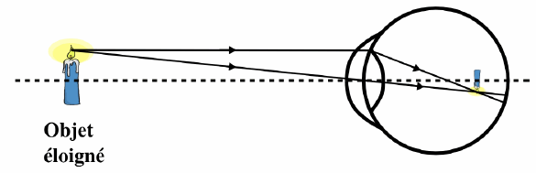
a - Préciser de quel défaut il s'agit, puis faire une phrase avec Je mot "convergent" pour décrire ce défaut.
b - Indiquer s'il faut creuser ou gonfler la membrane de la lunette autofocus pour corriger ce défaut de vision.

Question 3 : caractérisation d'une lentille.

On considère une lentille notée L₁, de vergence V₁ = + 2 δ et une lentille L₂, de vergence V₂ = - 2 δ.
a - Donner le nom de l'unité représentée par le symbole δ.
b - Préciser laquelle des deux lentilles correspond à celle de la figure B du document.

Question 4 : on s'intéresse à la lentille de la figure B

Répondre à la question 4 sur l'annexe 1, à rendre avec la copie.

Question 5 : correction de la presbytie

La presbytie gêne la vision des objets proches, pour les adultes d'un certain âge : l'accommodation devient imparfaite, le cristallin n'est plus assez convergent.
a - Schématisation du défaut.

Répondre à la question 4 sur l'annexe 1, à rendre avec la copie.

b - Expliquer s'il faut gonfler ou creuser la membrane de la lunette autofocus pour corriger ce défaut de vision,
c - Nommer un autre défaut de l'œil pour lequel on devrait effectuer le même réglage des lunettes autofocus.

ANNEXE 1
À RENDRE AVEC LA COPIE

PARTIE 2 : REPRÉSENTATION VISUELLE

Question 1 : la lentille de la figure A est :
Cocher uniquement la réponse exacte.
divergente et sa représentation symbolique est
divergente et sa représentation symbolique est
convergente et sa représentation symbolique est
convergente et sa représentation symbolique est

Question 4 : la figure B représente une correction pour un défaut de vision correspondant à un œil :

Cocher uniquement la réponse exacte.

hypermétrope
emmétrope
presbyte
myope

Question 5-a : compléter le schéma pour montrer un défaut de presbytie.
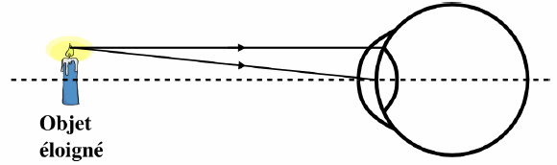

PARTIE 3 (6 points)

FÉMININ - MASCULIN

Depuis quelques mois madame et monsieur C ne parviennent pas à avoir un enfant. En surfant sur un blog madame C découvre une méthode qui lui permet de prévoir la date d'ovulation et donc de connaitre sa période de fertilité. Cette méthode repose sur l'utilisation de la courbe de températures.

Document 1.1 : courbe de températures théorique

La température corporelle au réveil varie selon la période du cycle menstruel :
• durant la phase pré-ovulatoire, elle varie légèrement en demeurant en dessous de 37°C.
• juste avant l'ovulation, elle chute jusqu'à la température la plus basse du cycle.
• pendant la durée de la phase post-ovulatoire, elle remonte puis se stabilise en « plateau thermique » au-dessus de 37°C.
• en absence de fécondation, la température redescend en dessous de 37°C, un peu avant les règles. En cas de grossesse, le plateau thermique se maintient.
Ce « plateau thermique » qui suit l'ovulation et se maintient pendant la grossesse est lié à l'augmentation de la concentration en progestérone dans l'organisme de la femme.
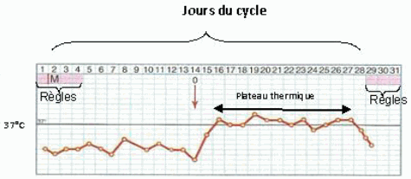

Document 1.2 : courbe de températures de madame C

Pour réaliser ses courbes de températures, madame C prend soin de suivre les conditions de validité de la méthode :
- Elle prend sa température allongée, au réveil, avant toute autre activité ;
- Elle la prend régulièrement, tous les jours à la même heure ;
- Elle utilise toujours le même thermomètre ;
- Elle réalise cette courbe sur plusieurs cycles de suite, afin de vérifier sa régularité,
- Elle est attentive à toute maladie (une infection bactérienne ou virale) qui pourrait être responsable d'une fièvre.

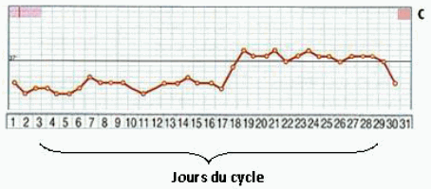

Malgré l'utilisation de la courbe de température madame et monsieur C ne parviennent toujours pas à avoir un enfant La pharmacienne de madame C lui propose d'utiliser un test d'ovulation pour repérer la période la plus fertile de son cycle. Le principe du test d'ovulation consiste à mesurer dans l'urine la concentration de l'hormone hypophysaire lutéinisante LH qui est présente dans les urines dès le premier jour du cycle,
La pharmacienne lui indique également que la durée de vie des spermatozoïdes est de deux à cinq jours dans les voies génitales et celle de l'ovocyte de vingt-quatre heures après l’ovulation.

Document 2 : dosage des hormones hypophysaires et évolution de la température au cours d'un cycle menstruel
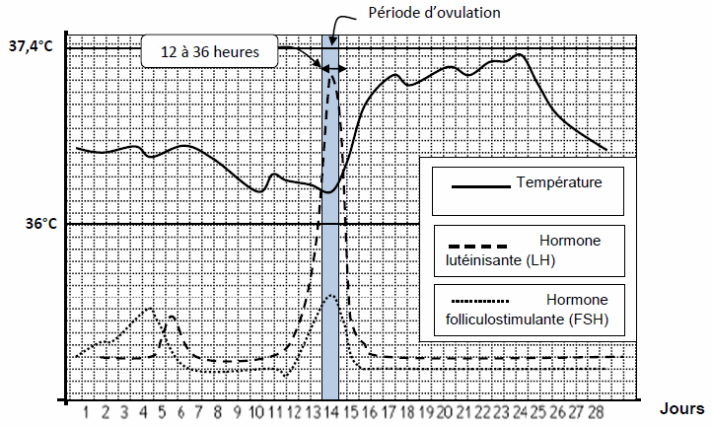

Document 3 : résultats possibles avec les bandelettes du test
Les tests d'ovulation sont en vente dans les pharmacies. Le plus souvent, le kit comprend le matériel nécessaire pour 7 dosages. Leur fiabilité est de 90 %, à condition de respecter scrupuleusement le mode d'emploi du fabricant.  Les tests d'ovulation se font sur 7 jours (à raison d'un test par jour). On essaie de les faire commencer 4 jours avant la date présumée d'ovulation qui varie suivant la longueur de cycles.  Il faut mettre en contact les bandelettes avec l'urine, attendre quelques minutes avant de lire le résultat.  Le test est positif si deux traits apparaissent sur le bâtonnet test, il est négatif s'il n'apparaît qu'un trait Il est recommandé de ne pas trop boire avant d'utiliser un test d'ovulation afin d'éviter de diluer l'hormone LH dans l'urine.  Un test positif, annonce une ovulation dans les 12 à 36 heures. | 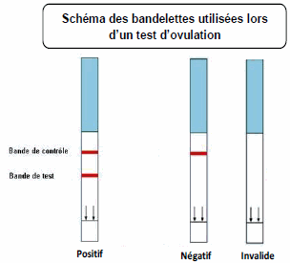

QUESTION 1 :

Si on admet que beaucoup de femmes ont des cycles de durée variable, expliquer pourquoi l'utilisation par madame C de sa courbe de températures peut lui permettre d'utiliser au mieux son test d'ovulation.

Après s'être intéressé au cas de monsieur et madame C., on élargit l'étude à d'autres hormones impliquées dans la maîtrise de la procréation.

QUESTION 2 :

On s'intéresse à la progestérone et aux variations de sa concentration au cours du cycle menstruel, sans prise de pilule.
Répondre à la question 2 de l'annexe 2 à rendre avec la copie.

QUESTION 3 :

On s'intéresse au mode d'action de la pilule contraceptive.

Répondre à la question 3 de l'annexe 2 à rendre avec la copie.

ANNEXE 2 A RENDRE AVEC LA COPIE

THEME « FEMININI MASCULIN»

En utilisant vos connaissances relatives aux rôles des hormones naturelles dans la reproduction humaine, compléter les phrases suivantes :

QUESTION 2 : La progestérone est une hormone ovarienne présente dans le sang :

Cochez uniquement la réponse exacte
à très forte concentration tout au long du cycle
à très faible concentration tout au long du cycle
forte concentration en phase pré-ovulatoire
à forte concentration en phase post-ovulatoire

QUESTION 3 : La pilule contraceptive bloque la maturation de l'ovaire et donc l'ovulation. Elle agit en provoquant :

Cochez uniquement la réponse exacte
une augmentation conjointe de la production des hormones hypophysaire FSH et LH
une baisse de la production de l'hormone hypophysaire FSH seule
une baisse conjointe de la production des hormones hypophysaires FSH et LH
une augmentation de la production de l'hormone hypophysaire LH seule

